## Vérifier que l’auteur n’existe pas déjà :

Pour l’exemple nous créerons le profil « Nom Prénom » :

On met le nom dans la barre de recherche

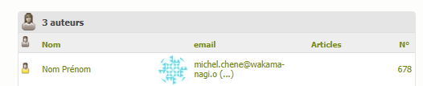Deux choix s’offre à nous :

* Il existe dans la recherche et **il s’agit de la même personne**
  + On modifie les logs / Mdp si besoin et on lui donne les accès (voir plus loin)
* Il n’existe pas ou il ne n’agit pas de la même personne :
  + 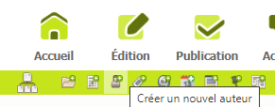Je crée un nouvel auteur

## Crée un nouvel auteur

Click sur l’icône « créer un nouvel auteur »

Puis remplir le formulaire

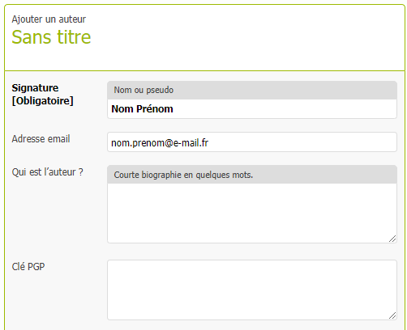

🡺 Nom prénom

🡺 Login à remplir : habituellement je mets « nom ».« Première lettre du prénom »

Mot de passe : 6 caractères minimum, je mets généralement « 3 premières lettres du nom » + « 3 premières lettres du prénom ».

Mais c’est à vous de choisir. Noté le juste quelque part on en aura besoin plus tard.

🡺 E-mail

🡺 On ignore les deux cases suivantes

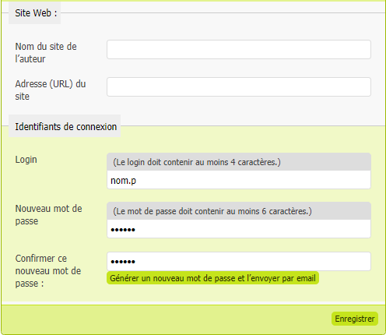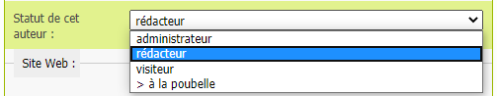

🡺 Le site web sera à remplir uniquement s’il est géré par nos soin

🡺 Les abonnés actuels sont « rédacteur »

**Click sur « Enregistrer »**

## Finalisation de la page

Il faut ensuite lui donner accès à la partie « abonnée » du site, et la référencé selon son abonnement :

* **Mot clé :**

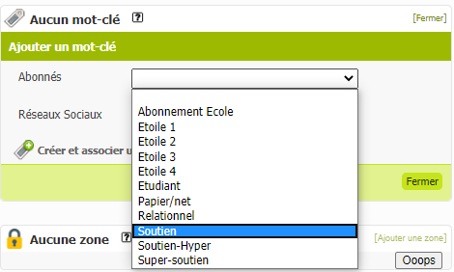

Click sur « [Ajouter un mot-clé] »

Puis trouve la catégorie qui correspond à ton auteur

Sélectionne-le et Click sur « Ajouter »





* **Zone restreinte :**

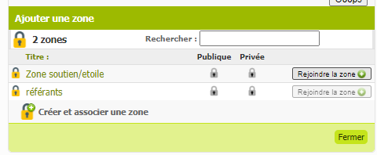

Click sur « [Ajouter une zone] »

Puis Click sur « Rejoindre la zone » qui correspond à « zone soutien/étoile »

## Envoie des Logs

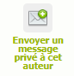Grâce au site, tu peu envoyé directement les logs. Cela ne fonctionne que si l’adresse mail a été correctement remplis.

Tout en bas du nouvel auteur, tu auras : Click dessus, et tu pourras envoyer  
 un message qu’il recevra par mail.

**Voici un Mail type :**

Bonjour prénom,

Tu trouveras dans ce mail tes codes pour accéder au site ostéo4pattes-SDO ainsi qu’un PDF explicatif à lire et à télécharger ici :   
<https://www.revue.sdo.osteo4pattes.eu/IMG/pdf/courrier_soutien_-generique-vmimi.pdf>

Logs : nom.prenomRetour ligne automatique  
Mdp : azerty

En cas de problème n’hésite pas à me contacté par mail ou par téléphone.

Chêne MichelRetour ligne automatique  
07 82 57 55 37Retour ligne automatique  
michel.chene@wakama-nagi.org

Il recevra ce message par Mail. Et tu pourras passer au suivant ou vaguer à tes occupations !